闊 腦 創 新 中 心
客戶專利申請提案(範本)例
註：下列各項如空間不足請另頁填寫
範例參考
◎專利名稱：
一種「平、坡」地兩用鞋底之構造改良

◎專利摘要：
一種平、坡地兩用鞋底之構造改良，係於鞋底設有凹槽供設置一具有轉動座之底板，該底板製造時與鞋底相融合而成一隱藏狀，轉動座以樞接狀設於底板上所設之兩相對應之固定板上，轉動座上具有數鞋釘，且於轉動座兩側設有彈性可撥動之止返栓，止返栓常態下透出之一端卡入於固定板上所設之一定位孔中，而使轉動座成一定位狀，故以上述之元件，該鞋釘常態下係可隱藏於鞋底之凹槽中，可適合行走於平地﹙如柏油路面、磚道路面或水泥路面等﹚，若撥動止返栓使栓體一端退出卡掣位置，則可使轉動座轉動一適當角度後定位，如此可令鞋釘透出以具有「高度的抓地力」，而能安全行走於山坡險地，不虞會掉落於深溝、谷地，整體為一具有實用性、安全性之鞋底構造。

◎創作說明：
1.創作的背景與動機
按；週休二日普遍實施以來，「休閒生活」已成為今日世界人們生活的主流。人們從室內走向室外，從城市走向原野，這已經是大家所嚮往的休閒生活方式了。今天，人們出門休閒旅遊，一路上忽然是柏油路面、水泥路面，忽然又是進入崎嶇的原野、坡地、或是險要山谷；那雙在平地好穿適合的鞋子。此時，就產生抓地力不足的嚴重問題，走起路來戰戰兢兢，而險象環生了（新聞報導：時有遊客滑落山坡谷地而受傷、失蹤、或喪命的案件。﹚。而偏偏遊客們，就是不願意多帶上一雙釘鞋出遊，而寧願冒險。一路到底，僅僅穿用同一雙鞋子，去走遍各種地形、路況（因為人們會想到多帶一雙鞋，需要一路上脫脫穿穿，真夠麻煩人呢！）。針對此一人們怕麻煩心理，以迎合人們心理需求。爰是本創作人基於產品不斷研究創新改良之理念，乃秉著多年從事產品設計開發之實務經驗，經由無數次之實際設作，致有本創作之產生。依此人們只要動手做個簡單的動作，這舉手之勞，就能輕易的從「普通狀況下的運動鞋」，轉變為高度抓地力的「釘鞋」。任何爬坡、下坡之路況皆相當安全舒適且方便。

2.分析比較前案與本案的功能、手段及效果差異
特別是指其除具有一般的運動鞋鞋底功能，其於鞋底設有可視行走環境路況須要而能作適當透出及隱藏之鞋釘，以改變鞋子之功能﹙如維持一般的運動鞋功能或是變成釘鞋的功能﹚，本創作可滿足人們一雙鞋子走遍各種地形，而不必換鞋的需求，且又能安全、自在的行走於上、下坡險地。

3.創作之基本目的
本創作之目的，係在提供一種平、坡地兩用鞋底之構造改良。

4.詳述可達成本案基本目的具體技術手段
其構造上係於鞋底設有凹槽供設置一具有轉動座之底板，該底板製造時與鞋底相融合而成一隱藏狀，轉動座以樞接狀設於底板上所設之兩相對應之固定板上，轉動座上具有數鞋釘，且於轉動座兩側設有彈性可撥動之止返栓，止返栓常態下透出之一端卡入於固定板上所設之一定位孔中，而使轉動座成一定位狀，故以上述之元件，該鞋釘常態下係可隱藏於鞋底之凹槽中，可適合行走於平地﹙如柏油路面、磚道路面或水泥路面等﹚，若撥動止返栓使栓體一端退出卡掣位置，則可使轉動座轉動一適當角度後定位，如此可令鞋釘透出以具有「高度的抓地力」，而能安全行走於山坡險地等危險路況。

◎預定主張的專利權範圍
1.一種平、坡地兩用鞋底之構造改良，係於鞋底設有凹槽 供設置具有轉動座之底板，該底板製造時與鞋底相融合而成一隱藏狀，轉動座以樞接狀設於底板上所設之兩相對應之固定板上，轉動座上具有數鞋釘，於轉動座及固定板上設有卡掣定位裝置；
以上述之元件，該鞋釘常態下係可隱藏於鞋底之凹槽中，適合行走於平地﹙如柏油路面、磚道路面或水泥路面等﹚，若使轉動座退出卡掣位置，則可使轉動座轉動一適當角度後定位，如此可令鞋釘透出以具有「高度的抓地力」，而能安全行走於山坡險地，為其特徵者。
2.如申請專利範圍第1 項所述之平、坡地兩用鞋底之構造改良，在其中，卡掣定位裝置之構造係於固定板上設有二定位孔，而轉動座於其二端突伸有轉軸，轉軸伸入於固定板之轉軸孔中，以形成可轉動之樞接狀態，於轉動座內設有止返栓及一彈性件，使止返栓栓體一端能透出於轉動座外，且成一彈性狀，止返栓栓體透出之一端卡入於一定位孔中，於止返栓上設有撥桿，該撥桿透出於轉動座外，且可滑行於轉動座表面所開之滑槽中者。
3.如申請專利範圍第1 項所述之平、坡地兩用鞋底之構造改良，在其中，於轉動座底部上設有導角，使轉動座能順利朝凹槽方向傾斜轉動者。
4.如申請專利範圍第1 項所述之平、坡地兩用鞋底之構造改良，在其中，凹槽係設於於鞋底前部的足掌部位和後部的足跟部位，供容設轉動座及鞋釘者。
5.如申請專利範圍第1 項所述之平、坡地兩用鞋底之構造改良，在其中，卡掣定位裝置之構造係於轉動座上近端部處設一凹槽，一卡塊設有相對應之突柱以樞設於凹槽中成一可掀狀，卡塊之尾端另設有一突伸部，該突伸部觸接凹槽之內側壁面，轉動座之材質採較軟質，轉動座於其二端突伸有轉軸，轉軸伸入於固定板之轉軸孔中，以形成可轉動之樞接狀態，於固定板之上方及側方係設有卡掣槽，供卡塊前端端部卡入，達到卡塊卡掣固定之效果者。
◎圖式（含元件之說明）
如：構想案須基本之結構圖 (或方塊圖及相關組合機構狀況圖式)
創作發明使用實施例圖

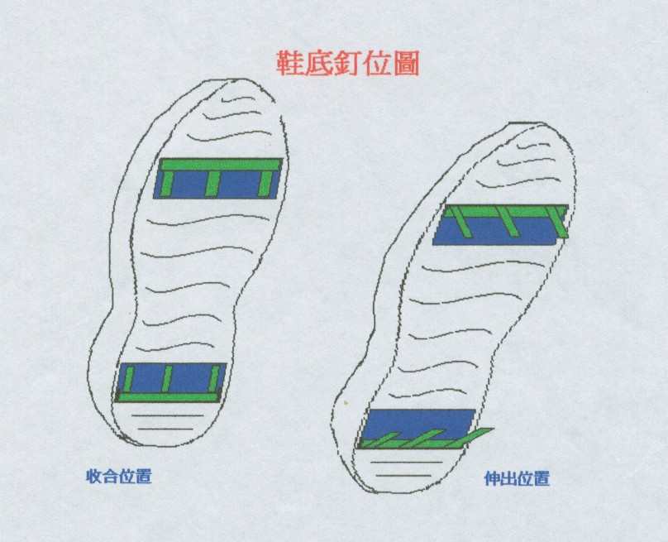
構造結構圖一

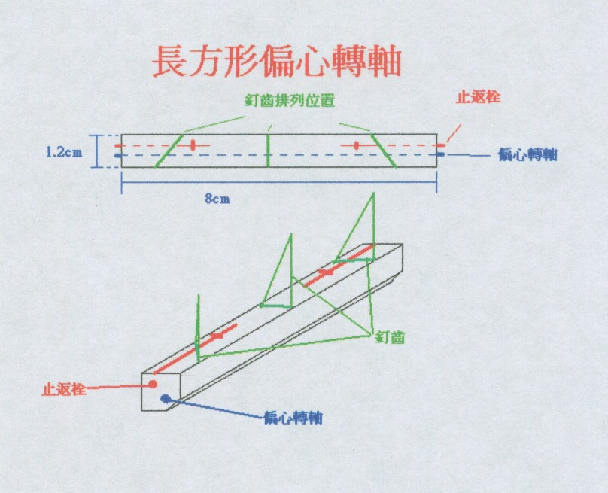

構造結構圖二
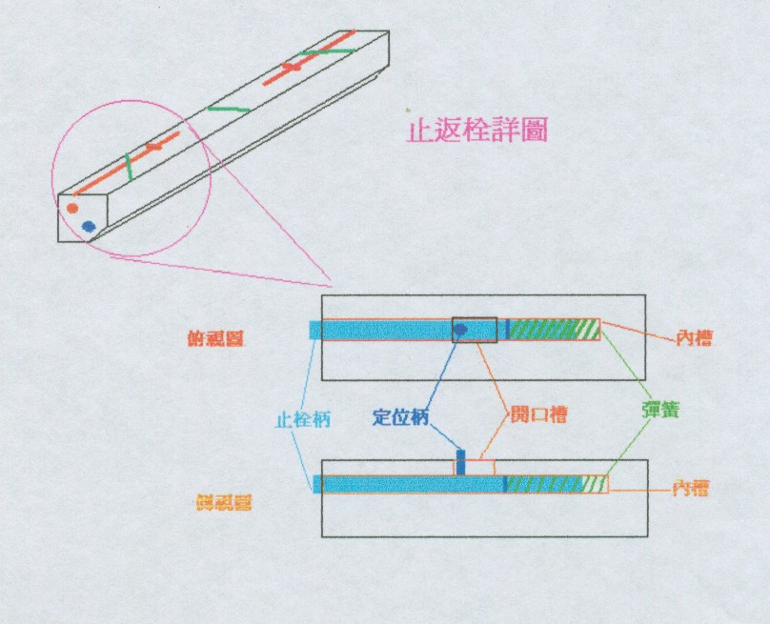
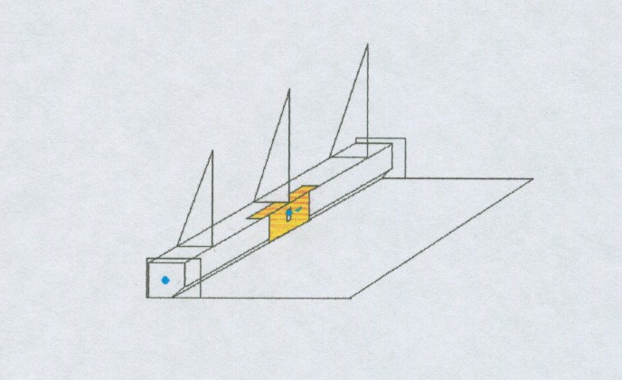
構造結構圖三

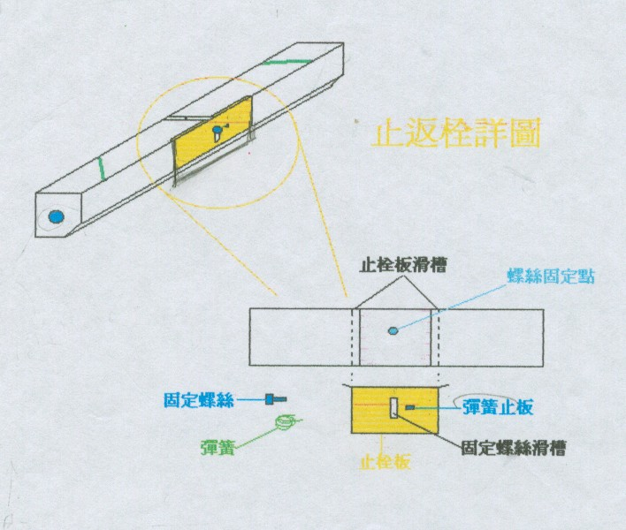
構造結構圖四

